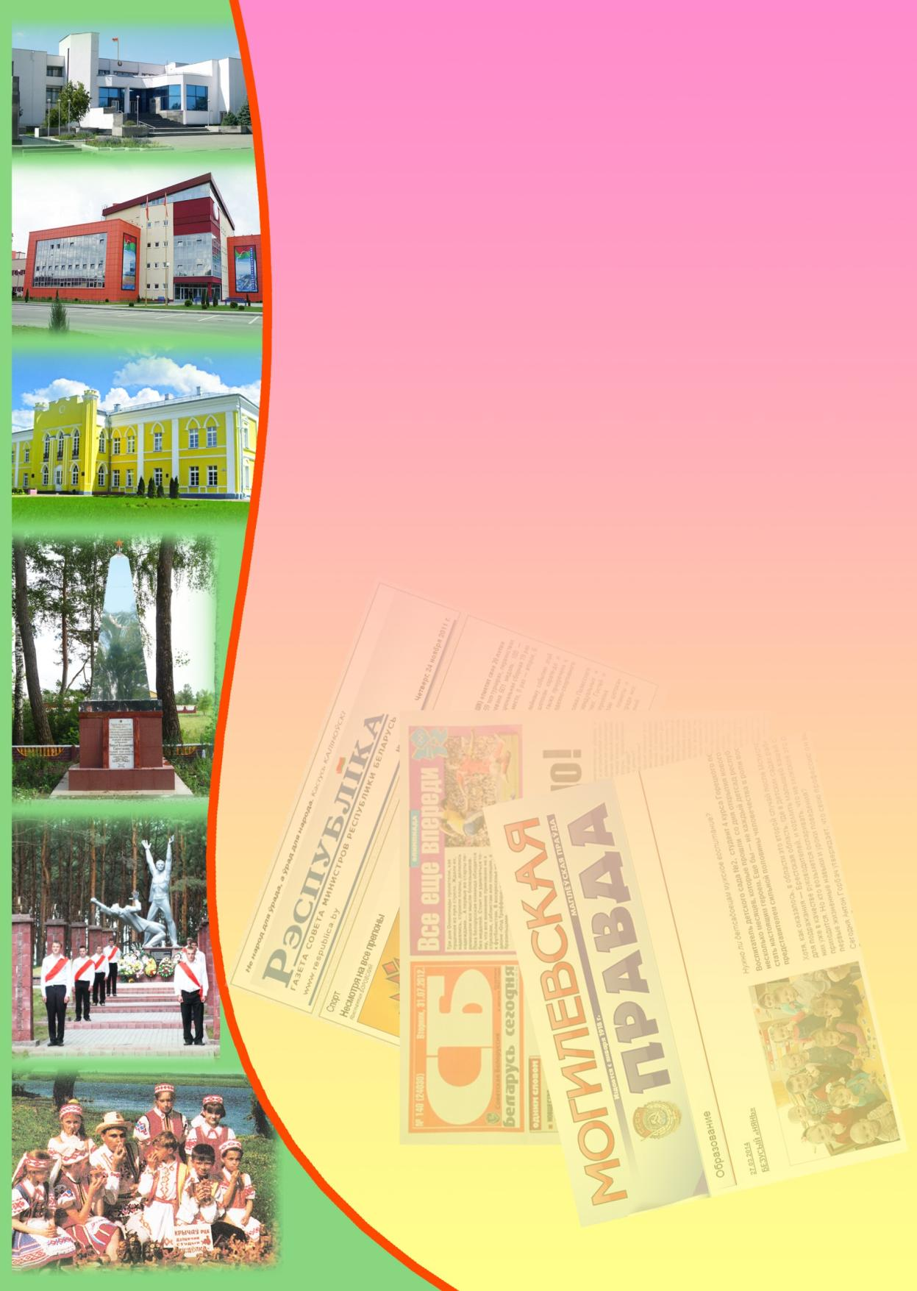**Государственное учреждение культуры**

**«Библиотечная сеть Кричевского района»**

**Районный информационно-идеологический центр**

**Информационный список**

**газетных и журнальных статей**

**за І квартал 2016 года**

Информационный список «О Кричеве в республиканской и областной печати» ежеквартально информирует читателей о статьях из периодических изданий, которые поступили в библиотеку. "Бюллетень" составлен на основе записей электронного каталога. Материал расположен в алфавитном порядке.

Список выходит в электронном виде.

1. Бакеренко, Ю. По прозвищу Дед : [Александр Мосейкин родился 1 марта 1961 года в Кричеве, заслуженный мастер спорта СССР, в 1981 году в составе сборной СССР завоевал серебро молодежного чемпионата мира, один из лучших гандболистов в истории "армейского" клуба] / Юрий Бакеренко // Советская Белоруссия. – 2016. — 5 марта. — С. 22—23.
2. Берестова, И. В Сороки и пампушка становится целебной! : [так считают в д Костюшковичи Кричевского района] / Ирина Берестова // Могилевская правда. – 2016. —17 марта. — С. 4.
3. Болдовский, А. Рейсы под пулями снайперов : [воспоминания воина-интернационалиста Александра Зимницкого] / Александр Болдовский // Магілёўскія ведамасці. – 2016. — 12 лютага. — С. 14.
4. Гавриленко, А. Юбилей "Кричевской жизни" : 10 февраля в районном центре культуры состоялось торжественное мероприятие, посвященное 85-летию газеты "Кричевская жизнь" / Александр Гавриленко // Магілёўскія ведамасці. – 2016. — 12 лютага. — С. 1.
5. Главное – не победа, а участие : 22–24 января в Кричевском районе пройдет зимняя спартакиада работников агропромышленного комплекса Могилевской области // Зямля і людзі. – 2016. — 20 студзеня. — С. 1.
6. Денисенко, А. "Без вины виноватые" : [20 лет назад 15 марта в результате пожара в общежитии завода резиновых изделий в Кричеве погибли 8 человек] / Алеся Денисенко // Служба спасения. – 2016. — № 3. — С. 66—69.
7. Заахвоцілі актывістаў : на Крычаўшчыне падвялі вынікі конкурсу па зборы другаснай сыравіны сярод навучэнцаў устаноў агульнай сярэдняй адукацыі // Настаўніцкая газета. – 2016. – 16 студзеня. – С. 8.
8. Кисляк, О. Живодеры : [по уголовной, а не по административной статье впервые осудили двоих жителей Кричевского района за "Жестокое обращение с животным, повлекшим его гибель, из хулиганских и иных низменных побуждений, совершенном группой лиц"] / О. Кисляк // Советская Белоруссия. – 2016. —16 марта. — С. 3.
9. "Кладезь" в Кричеве : [фестиваль православной культуры открылся в райцентре 20 февраля] // Сельская газета. – 2016. – 23 февраля. – С. 6.
10. Крыжэвіч, А. У пошуках Святой крыніцы : [каля вёскі Міхеевічы] / А. Крыжэвіч // Краязнаўчая газета. – 2016. — № 4 (студзень). — С. 4.
11. Кубека, В. Раритетная свистулька : [о Кричевских мастерах керамических изделий С. Масихо и В. Ярочненко] / Виктор Кубеко // Магілёўскія ведамасці. – 2016. — 25 марта. — С. 12.
12. Куликова, О. Перехитрили : [патрульные Кричевского ОВД задержали перевозчика спиртного из России] / Ольга Куликова // На страже. – 2016. — 1 января. — С. 19.
13. Менделева, И. Лыжные гонки аграриев в Кричеве : [в Кричевском центральном физкультурно-оздоровительном комплексе стартовала седьмая зимняя областная спартакиада работников агропромышлен-ного комплекса] / Ирина Менделева // Сельская газета. – 2016. — 23 января. — С. 22.
14. Новы год у новым доме : у вёсцы Сакольнічы Крычаўскага раёна напярэдадні навагодніх свят адкрыўся чарговы, ужо 49-ты ў вобласці, дзіцячы дом сямейнага тыпу // Настаўніцкая газета. – 2016. — 6 студзеня. — С. 14.
15. Отчет о работе Могилевского областного исполнительного комитета по социально-экономическому развитию области в 2015 году // Магілёўскія ведамасці. – 2016. — 1 сакавіка. — С. 1, 3—6.
16. Отчет о работе президиума Могилевского областного Совета депутатов по повышению роли органов местного самоуправления в решении вопросов жизнеобеспечения населения области в 2015 году // Магілёўскія ведамасці. – 2016. — 1 сакавіка. — С. 7—8.
17. Подлипская, Т. Международный конкурс объединил таланты : [Международный конкурс плакатов "НЕТ вредным привычкам!" прошел в Кричеве] / Татьяна Подлипская // Магілёўскія ведамасці. – 2016. — 16 февраля. — С. 16.
18. Пономарев, В. Превратить цемент в бетон : [в тексте упоминается "Кричевцементношифер"] / Виктор Пономарев // Рэспубліка. – 2016. — 25 лютага. — С. 2.
19. Пономарев, В. Цемент должен созреть : [в тексте упоминается "Кричевцементношифер"] / В. Пономарев // Советская Белоруссия. – 2016. — 25 лютага. — С. 9.
20. Пронькина, А. Зима... Спортсмены торжествуют : [в Кричеве прошла областная спартакиада тружеников АПК] / Александра Пронькина, Диана Гаранинова // Зямля і людзі. – 2016. — 27 января. — С. 8—9.
21. Пухович, И. Искусство козоводства: полезные советы / Ирина Пухович // Хозяин. – 2016. — № 2. — С. 26—28.
22. Рудковский, Н. Люди особого склада [интервью с председателем Кричевского районного совета ветеранов З. Скачковой] / Н. Рудковский // Магілёўскія ведамасці. – 2016. — 16 февраля. — С. 3.
23. Рудковский, Н. Праздник снега, солнца м спорта : под углом экономической его целесообразности : [VII зимнюю спартакиаду тружеников АПК области принимал Кричев] / Николай Рудковский // Магілёўскія ведамасці. – 2016. — 26 января. — С. 9.
24. Сінькевіч, Г. Рацыяналізм, эканомія, беражлівасць : [у Магілёва падвялі вынікі рэгіянальнага этапу Рэспубліканскага конкурсу школьных праектаў па эканоміі і беражлівасці "Энергамарафон", лепшае культурна-відовішчнае мерапрыемтсва распрацавалі навучэнцы гімназіі Крычава] / Ганна Сінькевіч // Настаўніцкая газета. – 2016. — 1 сакавіка. — С. 5.
25. Самусева, В. За безопасность вместе : в отделении дневного пребывания инвалидов Кричевского РЦСОН прошло учебное щзанятие по противопожарной безопасности для молодых людей с ограниченными возможностями / Валентина Самусева // Вместе!. – 2016. — 26 февраля. — С. 16.
26. Самусева, В. Пусть миром правит лишь любовь! : в отделении дневного пребывания инвалидов Кричевского РЦСОН было провелено танцевально-развлекательное мероприятие, посвященное Дню святого Валентина / В. Самусева // Вместе!. – 2016. — 19 февраля. — С. 8.
27. Сахута, Я. "На гліне грош не гіне": праўда і міфы рамёстваў : [гутарка з Яўгенам Сахутам старшынёй Беларускага саюза майстроў народнай творчасці, у тэксце згадваецца Крычаўская гліняная цацка] / Я. Сахута ; гутарыў Юрый Чарнякевіч // Культура. – 2016. — 20 лютага. — С. 1, 8—9.
28. Сидельникова, В. В честь воинов-афганцев : [ко Дню памяти воинов-интернационалистов в Кричеве прошел турнир по мини-футболу] / Виктория Сидельникова // Магілёўскія ведамасці. – 2016. — 16 февраля. — С. 4.
29. Сидельникова, В. Свеча горела на столе... : обряд "Свеча" – старинный ритуал агрогородка Костюшковичи Кричевского района / Виктория Сидельникова // Могилевская правда. – 2016. — 8 января. — С. 13.
30. Соловьев, С. О бедном бакфасте замолвите слово... : []беседа с Сергеем Соловьевым, который занимается содержанием и разведением пчел на пасеке в Кричевском районе / С. Соловьев ; беседовала Ольга Котишевская // Хозяин. – 2016. — № 3. — С. 34—37.
31. Степанова, В. Лучшие юные экологи : [в республиканском конкурсе награждена дипломом ІІ степени Ангелина Черепанова (СШ № 1)] / Вера Степанова // Магілёўскія ведамасці. – 2016. — 25 марта. — С. 19.
32. Ускова, Т. "Соракі" прыляцелі : у аграгарадку Касцюшкавічы Крычаўскага раёна гукалі вясну / Таццяна Ускова // Сельская газета. – 2016. — 26 сакавіка. — С. 5.